**用户使用说明书**

**一.引言**

**1.1 编写目的**

       在完成清结算系统需求分析的基础上，我们依据清结算系统的需求规格说明书和软件设计说明书对清结算系统进行了实现。为了文档化对系统的使用方法，编写本文档。本文档主要用于阐明用户对本系统的使用方法和注意事项，为后期的软件验收和用户使用等工作提供依据。

**1.2 项目背景**

* 待开发软件系统的名称为金融服务平台清结算系统
* 本项目的任务提出者及开发者是清结算系统开发小组：

项目负责人：徐家兴

系统设计员：徐家兴

编码员：赵志浩、张政勋、王正飞

软件测试员：刘梓雄

* 用户为金融服务平台的其他模块，该软件在java jdk1.8环境下完成开发。

**1.3 定义**

* 清算：指结算之前对支付指令进行发送、对账、确认的处理，还可能包含指令的轧差。
* 轧差：轧差是指利用抵销、合同更新等法律制度，最终取得一方对另一方的一个数额的净债权或净债务，如市场交易者之间，可能互有内容相同，方向相反的多笔交易，在结算或结束交易时，可以将各方债权在相等数额内抵销，仅支付余额。
* 结算：指双方或多方对支付交易相关债务的清偿。严格意义上，清算与结算是不同的过程，清算的目的是结算。

**1.4 参考资料**

[1]吕云翔，软件工程实用教程，清华大学出版社，2015

[2]吕云翔，刘瀚诚，刘天毅，软件工程项目实训教程，清华大学出版社，2016

[3]Roger S. Pressman，Bruce R. Maxim 著，软件工程：实践者的研究方法（原书第8版），郑人杰等译，机械工业出版社，2016

[4]Ian Sommerville著，软件工程（原书第10版），彭鑫等译，机械工业出版社，2018

[5]张海藩，吕云翔，软件工程（第4版），人民邮电出版社，2013

**二. 软件概述**

**2.1 目标**

       本软件系统的各种模块是唯一的参与者，参与者通过使用事件与系统进行交互，所有的使用事件综合起来即构成了用户的功能需求。本系统通过其他模块调用设定相关系统参数，查看历史交易数据和清结算状态。

**2.2 功能**

| **编号** | **名称** | **功能描述** |
| --- | --- | --- |
| 1 | 充值 | 虚拟账户系统将用户ID、请求时间、请求ID、充值金额、充值方式等传入本系统，本系统执行操作，返回结果并记账 |
| 2 | 提现 | 虚拟账户系统向本系统发送提现请求，本系统执行操作，返回结果并记账 |
| 3 | 消费 | 虚拟账户系统向本系统发送交易请求，本系统执行操作，返回结果并记账 |
| 4 | 清分 | 每天固定时间本系统进行清分将待清算交易进行清算，计算其手续费，调用虚拟账户转账接口，计算轧差后转账到商户账户，手续费转账到平台账户。 |
| 5 | 查询 | 前端发送查询请求，返回查询结果。 |
| 6 | 下载对账文件 | 前端发送下载请求，返回对账文件数据。 |

**2.3 性能**

* 数据精确度

交易过程中的各类金额数据，使用Decimal数据类型；交易过程中的各类日期时间数据，均精确至秒级别。

* 时间特性
  + 响应时间：记账时间控制在0.5秒内，清结算时间控制在3秒内；
  + 更新处理时间：刷新时，同响应时间；
  + 数据的传送时间：依照网络速度而定；

**三. 运行环境**

**3.1 硬件运行环境**

* 2.4 GHz Intel Xeon E5-2680 Broadwell（v4）双核 DDR4 2G
* 50G 机械硬盘

**3.2 软件运行环境**

* java
* jdk 1.8
* 核心框架：Spring Framework 5.0.5 RELEASE + Dubbo 2.6.1 + Zookeeper 3.4.10
* 开发工具：Intellij IDEA
* 日志管理：SLF4J、Log4j2
* 数据库：MySQL 8.0.11.0
* 数据库连接池：Alibaba Druid 1.0

**四. 使用说明**

**4.1 接口说明**

清结算系统服务接口信息如下表所示：

|  |  |
| --- | --- |
| 接口名称 | com.altale.service.CSSystem |
| 接口地址 | dubbo://140.143.4.171:20880/com.altale.service.CSSystem |
| 接口协议 | dubbo |
| 服务注册中心 | <dubbo:registry address="zookeeper://140.143.4.171:2181"/> |

**4.2 方法说明**

## 1、Recharge方法（充值）

①方法描述：

创建充值请求实例，并发送到数据库。

②请求参数：

| **参数类型** | **参数名** | **参数描述** | **备注** |
| --- | --- | --- | --- |
| String | requestID | 请求ID | 无 |
| String | userID | 用户ID | 无 |
| double | amount | 充值金额 | 要求大于0 |
| boolean | method | 充值方式 | false-微信 true-支付宝 |
| String | requestTime | 请求时间 | 格式要求"YY-MM-DD HH:MM:SS" |

③响应参数：

|  |  |
| --- | --- |
| **响应类型** | **响应描述** |
| String | 成功返回请求ID，失败返回”-1” |

④异常描述：

|  |  |
| --- | --- |
| **异常类型** | **异常描述** |
| RequestException:RuntimeException | 处理请求发送时到数据库时发生的异常，可能的错误原因是：清结算系统无法连接数据库,或者数据库异常导致数据无法插入 |

## 2、Withdraw方法（提现）

①方法描述：

创建提现请求实例，并发送到数据库。

②请求参数：

| **参数类型** | **参数名** | **参数描述** | **备注** |
| --- | --- | --- | --- |
| String | requestID | 请求ID | 无 |
| String | userID | 用户ID | 无 |
| double | amount | 提现金额 | 要求大于0 |
| boolean | method | 提现方式 | false-微信 true-支付宝 |
| String | requestTime | 请求时间 | 格式要求"YY-MM-DD HH:MM:SS" |

③响应参数：

|  |  |
| --- | --- |
| **响应类型** | **响应描述** |
| String | 成功返回请求ID，失败返回”-1” |

④异常描述：

|  |  |
| --- | --- |
| **异常类型** | **异常描述** |
| RequestException:RuntimeException | 处理请求发送时到数据库时发生的异常，可能的错误原因是：清结算系统无法连接数据库,或者数据库异常导致数据无法插入 |

## 3、Trade方法（交易）

①方法描述：

创建交易请求实例，并发送到数据库。

②请求参数：

| **参数类型** | **参数名** | **参数描述** | **备注** |
| --- | --- | --- | --- |
| String | requestID | 请求ID | 无 |
| String | userID | 用户ID | 无 |
| String | merchantID | 商户ID | 无 |
| double | amount | 交易金额 | 要求大于0 |
| String | requestTime | 请求时间 | 格式要求"YY-MM-DD HH:MM:SS" |

③响应参数：

|  |  |
| --- | --- |
| **响应类型** | **响应描述** |
| String | 成功返回请求ID，失败返回”-1” |

④异常描述：

|  |  |
| --- | --- |
| **异常类型** | **异常描述** |
| RequestException:RuntimeException | 处理请求发送时到数据库时发生的异常，可能的错误原因是：清结算系统无法连接数据库,或者数据库异常导致数据无法插入 |

## 4、QueryRecord方法(查询sql记录)

①方法描述：查找15天内数据库的查询记录以字符串格式返回

②请求参数：

| **参数类型** | **参数名** | **参数描述** | **备注** |
| --- | --- | --- | --- |
| String | startTime | 起始时间 | 格式要求"YY-MM-DD HH:MM:SS" |
| String | endTime | 终止时间 | 格式要求"YY-MM-DD HH:MM:SS" |
| Int | operatorID | 操作类型 | 0-充值  1-提现  2-消费 |

③响应参数：

|  |  |
| --- | --- |
| **响应类型** | **响应描述** |
| String | 对应Json格式的结果字符串 |

④异常描述：

|  |  |
| --- | --- |
| **异常类型** | **异常描述** |
| TimeOutOfRangeException: RuntimeException | 函数调用时间范围 |
| OperatorIdOutOfRangeException: RuntimeException | 操作类型有误 |

## 5、DownloadFile方法(下载对账文件)

①方法描述：为前端提供15天内的某天到今天的json对账文件url

②请求参数：

| **参数类型** | **参数名** | **参数描述** | **备注** |
| --- | --- | --- | --- |
| String | startTime | 起始时间 | 格式要求"YY-MM-DD HH:MM:SS" |

③响应参数：

|  |  |
| --- | --- |
| **响应类型** | **响应描述** |
| String | 使用Json格式存储的对账数据文件url |

④异常描述：

|  |  |
| --- | --- |
| **异常类型** | **异常描述** |
| TimeOutOfRangeException: RuntimeException | 函数调用时间范围有误 |

**4.5 求助查询**

联系本项目负责人徐家兴，QQ:2382971319

**五. 非常规过程**

**5.1 故障预防及补救**

* 预期的事务内部故障

将事务回滚，撤销对数据库的修改。

* 非预期的事务内部故障

强制回滚事务，在保证该事务对其他事务没有影响的条件下，利用日志文件撤销其对数据库的修改。

* 系统故障

待计算机重新启动之后，对于未完成的事务可能写入数据库的内容，回滚所有未完成的事务写的结果；对于已完成的事务可能部分或全部留在缓冲区的结果，需要重做所有已提交的事务（即撤销所有未提交的事务，重做所有已提交的事务）。

* 介质故障的软件容错

使用数据库备份及事务日志文件，通过恢复技术，恢复数据库到备份结束时的状态。

* 介质故障的硬件容错

采用双物理存储设备，使两个硬盘存储内容相同，当其中一个硬盘出现故障时，及时使用另一个备份硬盘。

* 计算机病毒故障

使用防火墙软件防止病毒侵入，对于已感染病毒的数据库文件，使用杀毒软件进行查杀，如果杀毒软件杀毒失败，此时只能用数据库备份文件，以软件容错的方式恢复数据库文件。

**6.2 系统维护**

       我们使用数据库的维护功能机制，比如，定期备份数据库，定期检测数据库的一致性，定期查看操作日志等；文件方面：对于下架商品等，定期删除相关文件，减少数据量。编码实现时应采用模块化和分层的思想，提高模块内部的内聚，减少模块间的耦合。使系统逻辑结构清晰，从而增强可读性和可维护性。在编码过程中注意标识符命名的意义，添加适量注释。

## 六. 程序文件（或命令文件）和数据文件一览表

|  |  |  |  |
| --- | --- | --- | --- |
| 序号 | 文件名称 | 类型 | 描述 |
| 1. | CSSystem.jar | 程序文件 | 清结算系统程序jar包 |
| 2. | css.sql | 程序文件 | 用于建立清结算系统所需数据库的sql |
| 3 | /var/www/html/account | 数据文件 | 清结算系统所运行产生的对账文件夹 |
| 4 | ./log | 数据文件 | 清结算系统所运行产生的日志文件夹 |

## 七. 用户操作举例

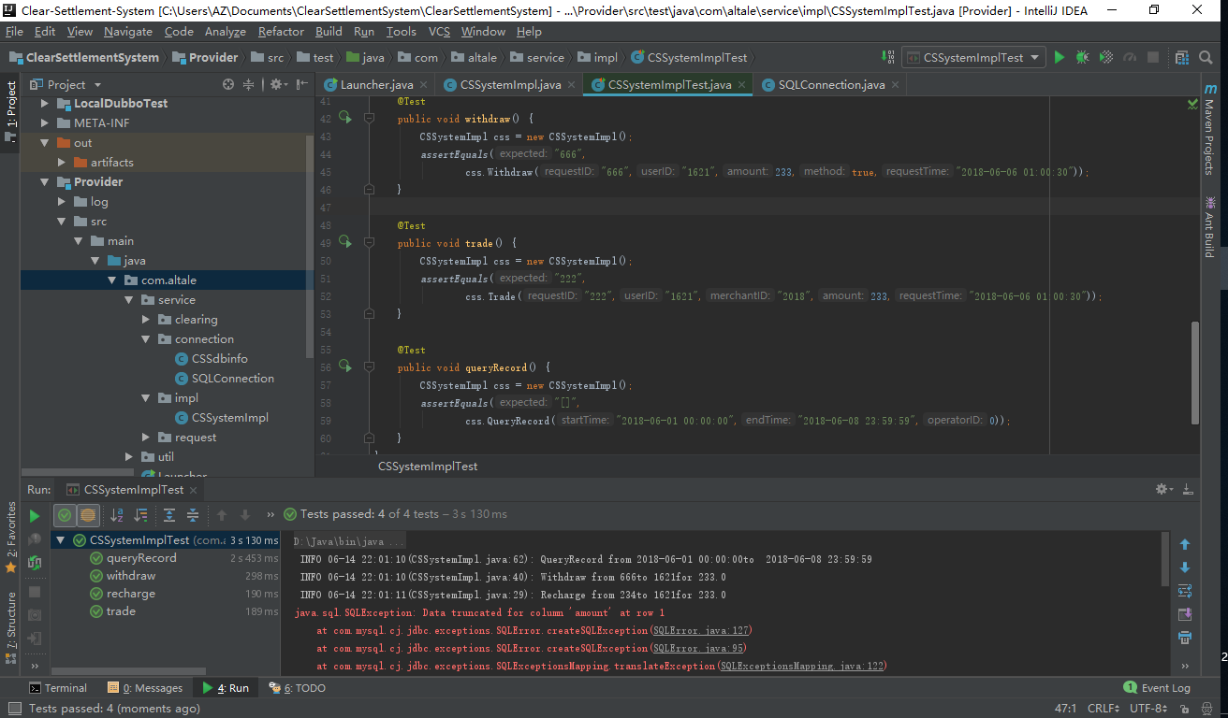Recharge,Withdraw,Trade,queryRecord模块测试，能够正确运行的用例（Recharge和Withdraw调用方法相同），测试通过。

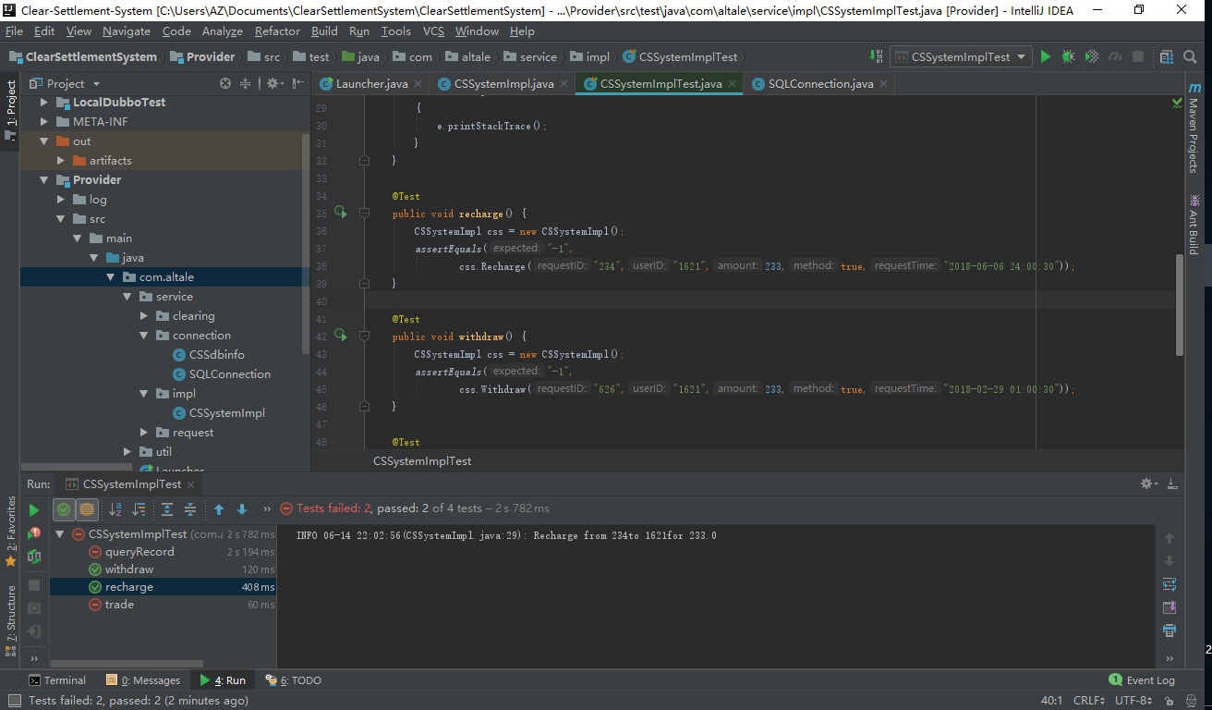Recharge,Withdraw，不能正常运行的无效用例，测试通过。

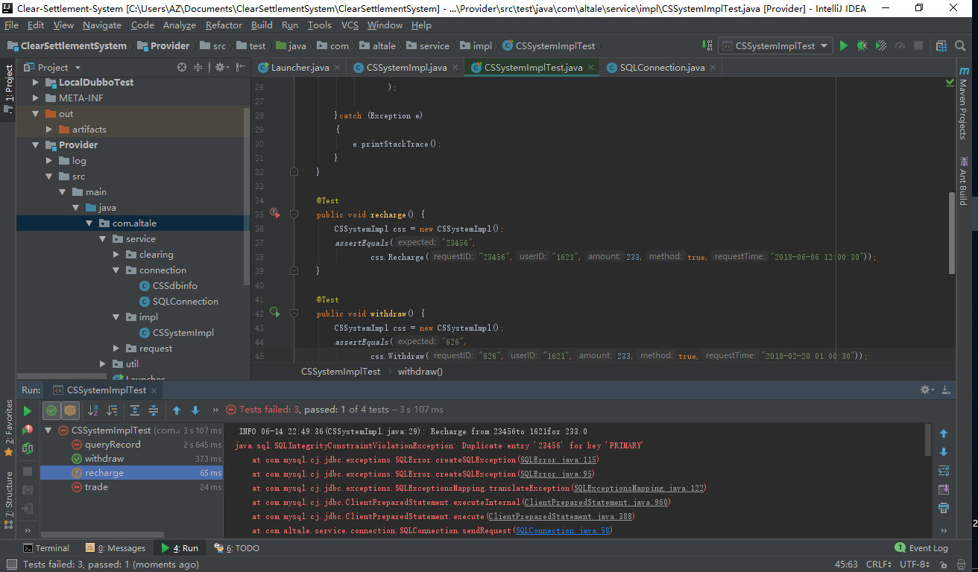Recharge主键冲突，抛出异常，测试通过。

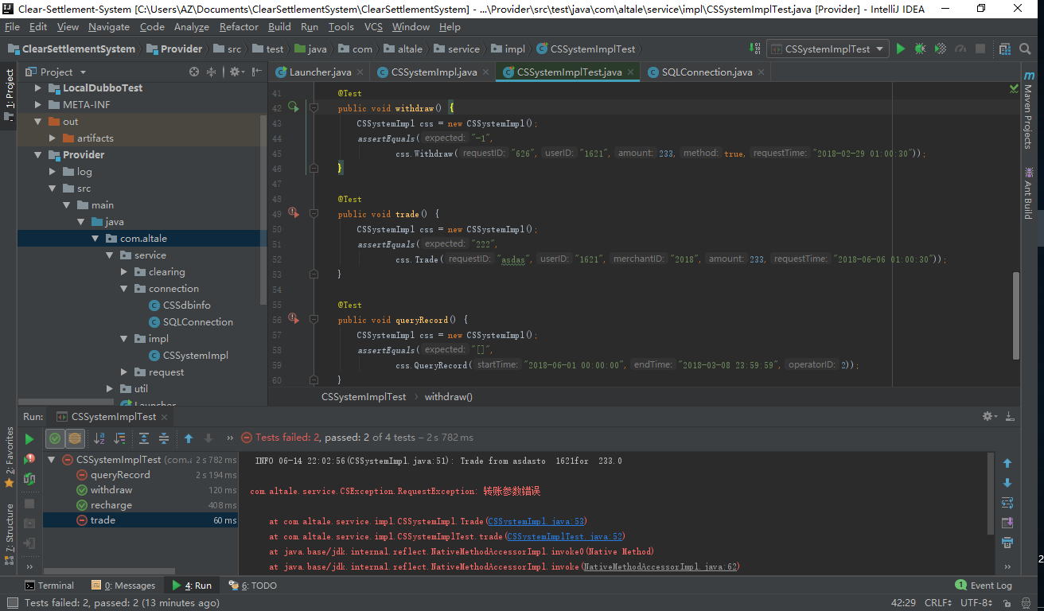 Trade,queryRecord，不能正常运行的用例，测试通过。（抛出异常无返回值）